RAV A.Y. KOOK

Le Rav Avraham Yitshak Hacohen Kook est né en 1865. Depuis ses plus jeunes années en Russie, il a montré une capacité exceptionnelle pour l'étude de la Thora. Il devient ainsi, à l'âge de 23 ans, rabbin de sa communauté.

Motivé par un sentiment d'amour profond pour la terre d'Israël, il accepte la responsabilité de la ville de Yafo en 1904 et prend en charge les jeunes implantations qui voient le jour en Eretz Israël. Lors d'un congrès de la "Agoudat Israël", le Rav se trouve bloqué en Europe du fait du conflit mondial qui éclate en 1914. Durant cinq ans, il assurera des rôles communautaires en Suisse puis en Angleterre.

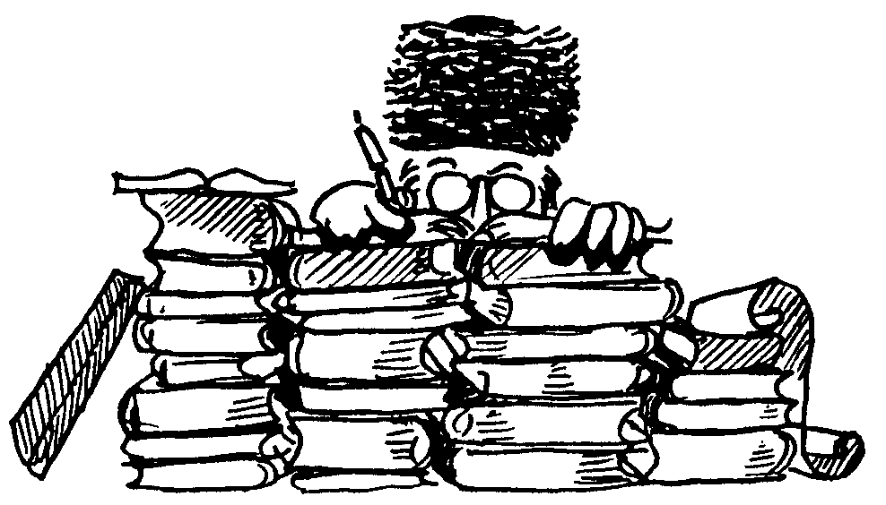
A son retour, il devient Rav de Yéroushalayim où il lutte activement pour le rapprochement avec l'ancien Yishouv opposé au mouvement sioniste et entreprend la création de l'organisation rabbinique centrale. Dans son dévouement absolu au peuple juif dans son ensemble, à la Thora, et à la terre d'Israël, il ne cessera de lutter pour la grandeur et la réunion de ces trois valeurs fondamentales.

"Que soient bénis ces jeunes en qui nous plaçons notre espoir, notre aspiration à la délivrance et à la Rédemption. Ils sont la génération de notre futur, les héritiers de notre chemin!" (Extrait d'une lettre adressée par le Rav Kook aux fondateurs du Bné Akiva en 1929)

